**Guía de Trabajo**

**Historia y Geografía 6° Básico**

***“El Respeto y la protección de los derechos”***

|  |  |  |
| --- | --- | --- |
| Nombre: | Curso: 6° | Fecha: semana N° 5 |
| **¿QUÉ APRENDEREMOS?** | | |
| Objetivo (s): OA 19: Proponer y fundamentar distintas formas en que la sociedad puede proteger a las personas de situaciones en las que no se respetan sus derechos. | | |
| **Contenidos:** Respeto y protección de los derechos. | | |
| **Objetivo de la semana:** Reconocer situaciones en que los derechos de las personas puedan ser vulnerados, a través de una guía de trabajo, utilizando el libro del estudiante y otros medios tecnológicos. | | |
| **Habilidad:** Reconocer. | | |

**¿Qué necesitas saber?**

Para comenzar necesitas saber de qué se trata la habilidad de reconocer y qué entendemos por protección de los derechos.



**ACTIVIDAD DE INICIO**

*¿Qué recuerdas haber visto las clases anteriores sobre los derechos y los deberes?*

*¿Qué entiendes por reconocer?*

*¿Qué entiendes por protección de derechos?*

*¿En qué momentos o situaciones puedes pensar que tus derechos puedes ser vulnerados?*

*Entendemos por reconocer el d*istinguir o identificar a una persona o una cosa entre varias por una serie de características propias.

*Entendemos por protección de los derechos como la suma de acciones o instituciones encargadas de cuidar los derechos fundamentales de las personas.*

**DESARROLLO**

*Lectura del libro del estudiante, páginas 30 y 31, además del texto que se adjunta a continuación (puede complementar con apoyándose en los textos y videos del Blog* <https://profehistoriahhcc.blogspot.com/>).

**EL RESPETO Y LA PROTECCIÓN DE LOS DERECHOS**

Con el fin de proteger los derechos de las personas, el sistema jurídico ofrece procedimientos legales a los que puede recurrir la persona cuyos derechos han sido vulnerados. Las principales herramientas legales que se utilizan para la protección y la defensa de los derechos son el **recurso de amparo** y el **recurso de protección**.

Además de estas herramientas jurídicas, en caso de que se transgrediese algún derecho, en Chile las personas pueden recurrir a organismos como el **Instituto Nacional de Derechos Humanos** **(INDH)**, y a organismos internacionales, como la **Organización de Naciones Unidas** **(ONU)**, la **Organización de Estados Americanos** **(OEA)**, la **Corte Interamericana de Derechos Humanos** y **Amnistía Internacional.**

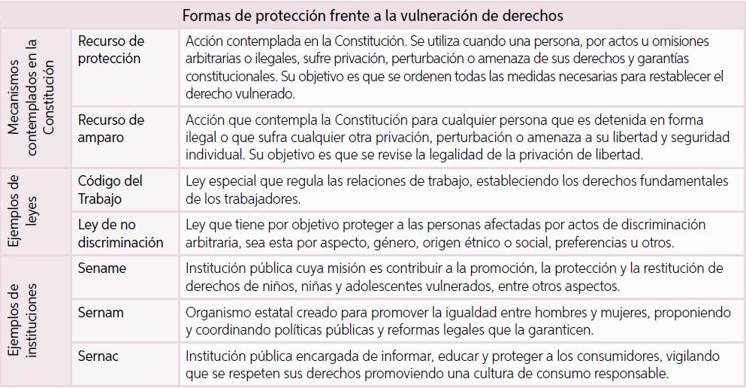

**ACTIVIDADES**

1. Lee el siguiente texto y responde las preguntas que aparecen a continuación.

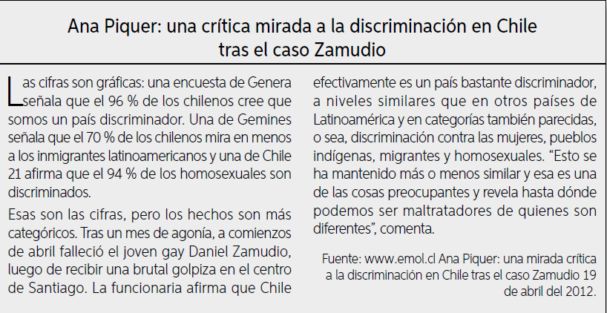

1. ¿Qué situación se representa en la noticia?

________________________________________________________________________________________________________________________________

1. ¿Qué derecho no se está respetando?

________________________________________________________________________________________________________________________________

1. ¿Qué organismos o autoridades debieran intervenir para generar cambios en este sentido? Señala a lo menos uno.

________________________________________________________________________________________________________________________________

1. En tu opinión ¿Qué medidas debieran ser consideradas para solucionar este problema? Señala a lo menos 2 medidas.

________________________________________________________________________________________________________________________________

1. ¿Qué harías tú si presenciaras una situación donde la persona fuera discriminada por su sexo, origen o condición sexual o nacionalidad?

________________________________________________________________________________________________________________________________

1. Observa la siguiente imagen, y responde las preguntas que aparecen a continuación.

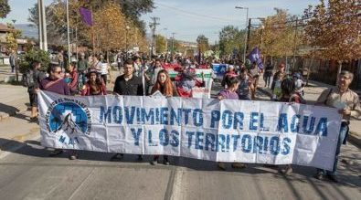

1. ¿Qué derecho están exigiendo las personas de la imagen?

________________________________________________________________________________________________________________________________

1. De acuerdo al cuadro que sale en este documento ¿Qué tipo de recurso judicial podrían utilizar para defender sus derechos? Explica el porqué.

________________________________________________________________________________________________________________________________

1. En tu opinión ¿Consideras que a través de la realización de marchas las personas pueden defender sus derechos? Justifica tu respuesta.

________________________________________________________________________________________________________________________________

**ACTIVIDADES DE CIERRE**

¿Qué es la protección de los derechos de las personas?

__________________________________________________________________________________________________________________________________________________

¿Cuáles son las formas por las cuales se pueden defender nuestros derechos? Menciona a lo menos 2.

__________________________________________________________________________________________________________________________________________________

¿Por qué es importante que las personas defiendan sus derechos? Justifica con un ejemplo.

__________________________________________________________________________________________________________________________________________________

_________________________________________________________________________

*Nunca consideres el estudio como una obligación, sino como una oportunidad para penetrar en el bello y maravilloso mundo del saber*

*(Albert Einstein)*



**AUTOEVALUACI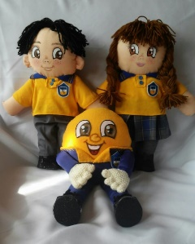ÓN O REFLEXIÓN PERSONAL SOBRE LA ACTIVIDAD:**

1.- ¿Qué fue lo más difícil de este trabajo? ¿Por qué?

__________________________________________________________________________________________________________________________________________________

*(Recuerde enviar las respuestas por el whatsapp del curso o al correo del profesor para su retroalimentación)*